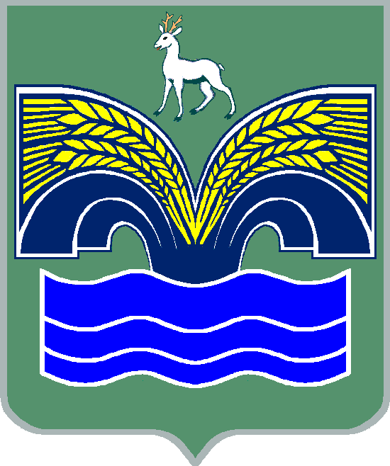
АДМИНИСТРАЦИЯ
СЕЛЬСКОГО ПОСЕЛЕНИЯ Красный Яр
МУНИЦИПАЛЬНОГО РАЙОНА Красноярский
САМАРСКОЙ ОБЛАСТИ

ПОСТАНОВЛЕНИЕ

от «4» октября 2017 года № 375

о предоставлении разрешения на отклонение от предельных параметров разрешенного строительства, реконструкции объектов капитального строительства на земельных участках с кадастровыми номерами 63:26:1903027:499, 63:26:1903027:500, 63:26:1903027:501, 63:26:1903027:502, 63:26:1903027:503, 63:26:1903027:504, 63:26:1903027:505, 63:26:1903027:506, 63:26:1903027:507, 63:26:1903027:508, 63:26:1903027:509, 63:26:1903027:510, 63:26:1903027:477, 63:26:1903027:512, 63:26:1903027:513, 63:26:1903027:514, 63:26:1903027:533, 63:26:1903027:534, 63:26:1903027:535, 63:26:1903027:536, 63:26:1903027:538

В соответствии со статьей 39 Градостроительного кодекса Российской Федерации, статьей 28 Федерального закона от 06 октября 2003 года № 131-ФЗ «Об общих принципах организации местного самоуправления в Российской Федерации», Уставом сельского поселения Красный Яр муниципального района Красноярский Самарской области, ст. 15 Правил землепользования и застройки сельского поселения Красный Яр муниципального района Красноярский Самарской области, утвержденных решением Собрания представителей сельского поселения Красный Яр муниципального района Красноярский Самарской области от 22.07.2013 № 45, на основании заключения о результатах публичных слушаний от 27.09.2017 г. и рекомендаций Комиссии по подготовке Правил землепользования и застройки сельского поселения Красный Яр муниципального района Красноярский Самарской области от 01.10.2017 г.,

ПОСТАНОВЛЯЮ:
Руководствуясь Отчетом по расчетам по оценке пожарного риска от 18 мая 2016 года, предоставить Евсееву С.Н. разрешение на отклонение от предельных параметров разрешенного строительства, реконструкции объектов капитального строительства в отношении каждого из следующих земельных участков:
- земельного участка с кадастровым номером 63:26:1903027:499, площадью 307 кв.м., расположенного по адресу: Самарская область, Красноярский район, сельское поселение Красный Яр, с. Красный Яр, ул. 70 лет Победы, 15-1;
- земельного участка с кадастровым номером 63:26:1903027:500, площадью 201 кв.м., расположенного по адресу: Самарская область, Красноярский район, сельское поселение Красный Яр, с. Красный Яр, ул. 70 лет Победы, 15-2;
- земельного участка с кадастровым номером 63:26:1903027:501, площадью 201 кв.м., расположенного по адресу: Самарская область, Красноярский район, сельское поселение Красный Яр, с. Красный Яр, ул. 70 лет Победы, 15-3;
- земельного участка с кадастровым номером 63:26:1903027:502, площадью 201 кв.м., расположенного по адресу: Самарская область, Красноярский район, сельское поселение Красный Яр, с. Красный Яр, ул. 70 лет Победы, 15-4;
- земельного участка с кадастровым номером 63:26:1903027:503, площадью 201 кв.м., расположенного по адресу: Самарская область, Красноярский район, сельское поселение Красный Яр, с. Красный Яр, ул. 70 лет Победы, 15-5;
- земельного участка с кадастровым номером 63:26:1903027:504, площадью 279 кв.м., расположенного по адресу: Самарская область, Красноярский район, сельское поселение Красный Яр, с. Красный Яр, ул. 70 лет Победы, 15-6;
- земельного участка с кадастровым номером 63:26:1903027:505, площадью 307 кв.м., расположенного по адресу: Самарская область, Красноярский район, сельское поселение Красный Яр, с. Красный Яр, ул. 70 лет Победы, 8-1;
- земельного участка с кадастровым номером 63:26:1903027:506, площадью 201 кв.м., расположенного по адресу: Самарская область, Красноярский район, сельское поселение Красный Яр, с. Красный Яр, ул. 70 лет Победы, 8-2;
- земельного участка с кадастровым номером 63:26:1903027:507, площадью 201 кв.м., расположенного по адресу: Самарская область, Красноярский район, сельское поселение Красный Яр, с. Красный Яр, ул. 70 лет Победы, 8-3;
- земельного участка с кадастровым номером 63:26:1903027:508, площадью 201 кв.м., расположенного по адресу: Самарская область, Красноярский район, сельское поселение Красный Яр, с. Красный Яр, ул. 70 лет Победы, 8-4;
- земельного участка с кадастровым номером 63:26:1903027:509, площадью 201 кв.м., расположенного по адресу: Самарская область, Красноярский район, сельское поселение Красный Яр, с. Красный Яр, ул. 70 лет Победы, 8-5;
- земельного участка с кадастровым номером 63:26:1903027:510, площадью 279 кв.м., расположенного по адресу: Самарская область, Красноярский район, сельское поселение Красный Яр, с. Красный Яр, ул. 70 лет Победы, 8-6;
- земельного участка с кадастровым номером 63:26:1903027:477, площадью 341 кв.м., расположенного по адресу: Самарская обл, р-н Красноярский, с Красный Яр, с/п Красный Яр, ул 70 лет Победы, уч 5-1;
- земельного участка с кадастровым номером 63:26:1903027:512, площадью 269 кв.м., расположенного по адресу: Самарская область, Красноярский район, сельское поселение Красный Яр, с. Красный Яр, ул. 70 лет Победы, 5-2;
- земельного участка с кадастровым номером 63:26:1903027:513, площадью 216 кв.м., расположенного по адресу: Самарская область, Красноярский район, сельское поселение Красный Яр, с. Красный Яр, ул. 70 лет Победы, 5-3;
- земельного участка с кадастровым номером 63:26:1903027:514, площадью 302 кв.м., расположенного по адресу: Самарская область, Красноярский район, сельское поселение Красный Яр, с. Красный Яр, ул. 70 лет Победы, 5-4;
- земельного участка с кадастровым номером 63:26:1903027:533, площадью 417 кв.м., расположенного по адресу: Самарская область, Красноярский район, сельское поселение Красный Яр, с. Красный Яр, ул. 70 лет Победы, 7-1;
- земельного участка с кадастровым номером 63:26:1903027:534, площадью 292 кв.м., расположенного по адресу: Самарская область, Красноярский район, сельское поселение Красный Яр, с. Красный Яр, ул. 70 лет Победы, 7-2;
- земельного участка с кадастровым номером 63:26:1903027:535, площадью 278 кв.м., расположенного по адресу: Самарская область, Красноярский район, сельское поселение Красный Яр, с. Красный Яр, ул. 70 лет Победы, 7-3;
- земельного участка с кадастровым номером 63:26:1903027:536, площадью 269 кв.м., расположенного по адресу: Самарская область, Красноярский район, сельское поселение Красный Яр, с. Красный Яр, ул. 70 лет Победы, 7-4;
- земельного участка с кадастровым номером 63:26:1903027:538, площадью 314 кв.м., расположенного по адресу: Самарская область, Красноярский район, сельское поселение Красный Яр, с. Красный Яр, ул. 70 лет Победы, 7-6,
входящих в состав территориальной зоны территориальной зоны Ж6 «Зона смешанной жилой застройки». В отношении каждого из указанных выше земельных участков предоставить разрешение на отклонение от установленных пунктом 29 ст. 54 Правил застройки и землепользования сельского поселения Красный Яр муниципального района Красноярский Самарской области размеров минимального отступа (бытового разрыва) между зданиями индивидуальной жилой застройки и (или) зданиями блокированной жилой застройки, в размере 6 метров до: 4,5 метров (далее – разрешение на отклонение от предельных параметров разрешенного строительства).
2. Контроль за исполнением настоящего постановления возложить на главного специалиста Администрации сельского поселения Красный Яр Ведерникова А.В.
3. Опубликовать настоящее постановление в газете «Красноярский вестник» и разместить в сети Интернет на официальном сайте: http://kryarposelenie.ru.
4. Настоящее постановление вступает в силу со дня официального опубликования.

Исполняющий обязанности
Главы сельского поселения
Красный Яр муниципального
района Красноярский
Самарской области В.В. Серебряков

Исп.: Ведерников А.В. 8(84657) 2-20-81

